De tien bemanningsleden waren:

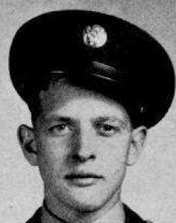 | Flight Officer Harland Vernon Sunde  1921 – 1 december 1943  Minneapolis, Minnesota  Piloot  (foto: internet)  Dit was zijn zevende vlucht in zijn carrière en zijn eerste als gezagvoerder
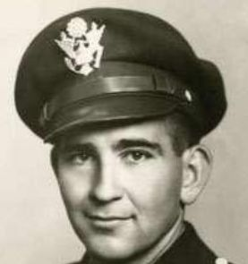 | Luitenant 2e klasse James William Sweaney  2 januari 1923 – 24 maart 2011  California  Copiloot  Dit was zijn eerste vlucht in zijn carrière
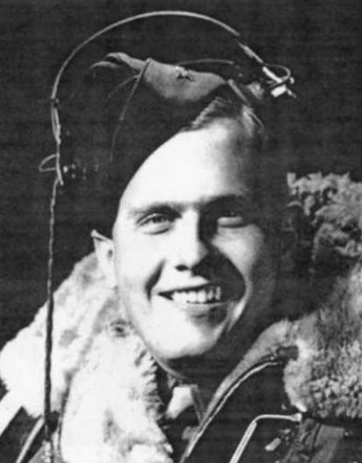 | Luitenant 2e klasse Roger G. Christensen  5 maart 1920 – 2 oktober 1990  Marne, Iowa  Navigator/schutter links en rechts van neus
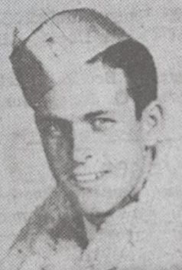 | Luitenant 2e klasse O.D. Tully  12 augustus 1921 – 20 maart 2001  Guntersville, Alabama  Bommenrichter/schutter neuskoepel
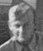 | Staf-Sergeant William P. England  15 oktober 1910 – 21 februari 1958  Des Moines, New Mexico (geboren Texas)  Boordwerktuigkundige/schutter koepel bovenop
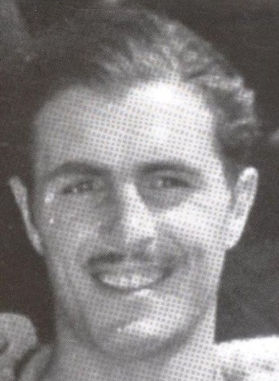 | Sergeant Claudio Stefano”Steve” Carano  11 maart 1920 – 18 augustus 1996  Brooklyn, New York  Marconist/schutter dak
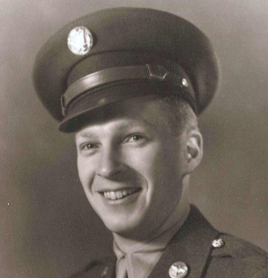 | Sergeant Carlton A. Josephson  15 april 1918 – 19 maart 2001  New Britain, Connecticut  Schutter linkerflank toestel
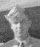 | Sergeant Charles, J. Culver  29 oktober 1923 – 29 september 1983  Henderson, Kentucky  Schutter rechterflank toestel
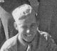 | Sergeant Doyle C. McCutchen  1921 – 1 december 1943  Rupert, Idaho (geboren in Arkansas)  Schutter buikkoepel
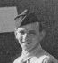 | Sergeant John F. Healy  1914 – 1 december 1943  Long Island, New York  Staartschutter

http://www.findagrave.com/cgi-bin/fg.cgi?page=gr&GSvcid=347745&GRid=56304385&.

